Меню на 20.11.2021г.
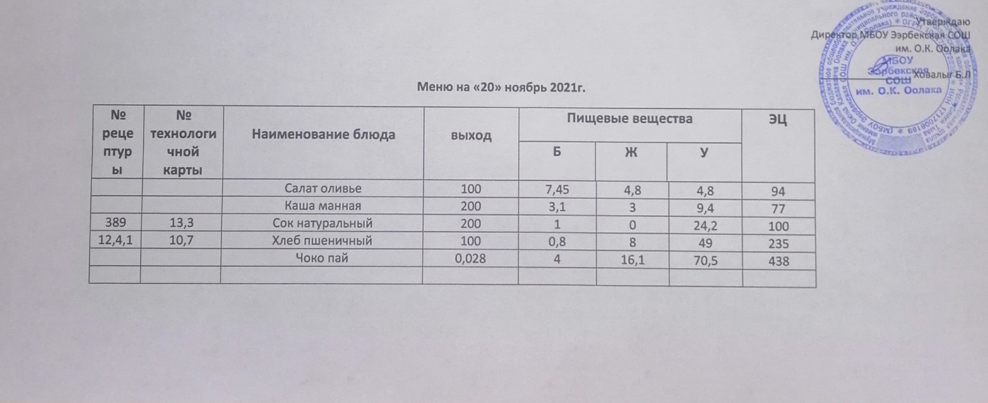
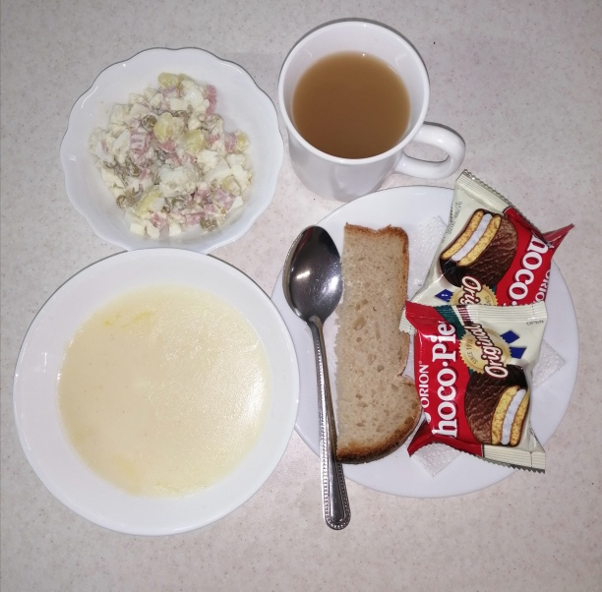

Технологическая карта кулинарного изделия (блюда) № 13.3
Наименование кулинарного изделия (блюда): Соки овощные, или фруктовые или ягодные
Номер рецептуры: 389
2.Наименование сборника рецептур: Сборник технических нормативов - Сборник рецептур блюд и кулинарных изделий для питания школьников/Под ред. М.П. Могильного. – М.: ДеЛипринт, 2005 г.
Наименование сырья | Расход сырья и полуфабрикатов
Наименование сырья | 1 порц |  | 100 порц
Наименование сырья | брутто, г | нетто, г | брутто, кг | нетто, кг
Соки овощные, или фруктовые и ли ягодные | 200 | 200 | 20,0 | 20,0
Выход |  | 200 |  | 20,0
Химический состав, витамины и микроэлементы на 1 порцию
Белки (г): | 1 | Ca (мг): | 22
Жиры (г): | 0 | Mg(мг): | 22
Углеводы (г): | 24,2 | Fe(мг): | 0,2
Эн. ценность (ккал) | 100 | С (мг): | 2,4
Технология приготовления Сок, выпускаемый промышленность, разливают в стаканы порциями, непосредственно перед отпуском.
Требования к качеству
Внешний вид: сок налит в стакан.
Консистенция: жидкая.
Цвет: соответствует соку.
Вкус: соответствует соку.
Запах: соответствует соку.

Технологическая карта кулинарного изделия (блюда) № 10.7
Наименование кулинарного изделия (блюда): Хлеб пшеничный
Номер рецептуры: № 12.4.1.3.Семидневное меню для основных вариантов стандартных диет с использованием блюд оптимизированного состава, применяемых в лечебном питании в медицинских организациях Российской Федерации» (Москва 2014 год),
Наименование сырья | брутто, гр | нетто, гр
Хлеб пшеничный | 100 | 100
Выход |  | 100

 | 100гр | 50 гр
Белки (г): | 8 | 4
Жиры (г): | 0,8 | 0,4
Углеводы (г): | 49 | 24,5
Эн. ценность (ккал) | 235 | 112,5
Технология приготовления: Хлеб разрезать на порции

